Análise da série temporal do Produto Interno Bruto (PIB) e sua inter-relação com o setor da Construção Civil

Analysis of the Gross Domestic Product (GDP) time series and its interrelationship with the Civil Construction sector.

Kamilla Ravizza, Mestranda no Programa de Pós-Graduação em Engenharia Civil, Universidade do Estado de Santa Catarina (UDESC), Joinville, Brasil.
kamilla.ravizza@hotmail.com
Pâmella Alzerina Rosa Mattos, Mestranda no Programa de Pós-Graduação em Engenharia Civil, Universidade do Estado de Santa Catarina (UDESC), Joinville, Brasil.
pamellarm@hotmail.com
Andreza Kalbusch, Doutora em Engenharia Civil, Departamento de Engenharia Civil, Universidade do Estado de Santa Catarina (UDESC), Joinville, Brasil.
andreza.kalbusch@udesc.br
Elisa Henning, Doutora em Engenharia de Produção, Departamento de Matemática, Universidade do Estado de Santa Catarina (UDESC), Joinville, Brasil.
elisa.henning@udesc.br

Resumo
O PIB pode ser usado para analisar o crescimento dos setores na economia, por ser um indicador dos bens produzidos. Além disso, o PIB demonstra como eles se comportam no cenário nacional. O mercado da construção civil e os preços dos imóveis, por exemplo, são acompanhados pela progressão do PIB, bem como das políticas habitacionais. Neste artigo, tem-se como objetivo estudar a relação entre o PIB e o crescimento da construção civil. Para isso, foi utilizada uma série temporal com dados desde 1997. Para o ajuste, o modelo selecionado foi o ARIMA. Previsões para esses dados foram testadas, concluindo que o modelo é viável para a série analisada tendo como critério de escolha os valores do MAPE. Para verificar se as variáveis PIB e crescimento da construção civil estão associadas, usou-se o coeficiente de Pearson. Os resultados revelaram uma correlação positiva e moderada entre as variáveis (r = 0,741).

Palavras-chave: Produto Interno Bruto; Construção Civil; ARIMA; Correlação.

Abstract
The Gross Domestic Product (GDP) can be used to analyze the growth of some sectors in the country's economy. Furthermore, the GDP demonstrates how these sectors behave on the national stage. In this article, the aim is to study whether there is a relationship between the country's GDP and the growth of civil construction. For this, a time series was used with data from 1997. For the series fit, the selected model was ARIMA. Predictions for these data were tested, allowing to conclude that the model ARIMA is a viable alternative for the analyzed time series using as a criterion choice, the mean absolute percentage error (MAPE) values. To check whether GDP and civil construction growth are associated, we used the Pearson's Correlation coefficient and the results revealed a positive and moderate correlation between the variables (r = 0.741).

Keywords: GDP; Civil Construction; ARIMA; Correlation.

- Introdução

De acordo com Instituto Brasileiro de Geografia e Estatística (IBGE, 2022) o PIB é um indicador síntese da economia de um país. Ainda, conforme o IBGE (2022), o PIB não é o total de riqueza existente em um país, e sim um indicador de fluxo de novos bens e serviços finais produzidos por um período. As atividades que compõem esse cenário são propriamente os serviços realizados, principalmente nos setores da indústria, agropecuária e construção civil, segundo a Câmara Brasileira da Indústria da Construção (CBIC, 2022). O Serviço Brasileiro de Apoio às Micro e Pequenas Empresas (SEBRAE, 2021) menciona que a construção civil é um dos setores mais importantes para a economia do país. Na ocorrência de investimento no setor da construção civil, o PIB é impactado diretamente já que há aumento de emprego e renda juntamente com a demanda por bens e serviços (TAVARES et al., 2014, SOUSA et al., 2015).
Em 2021, esse setor consolidou um crescimento de cerca de 8%, o maior em dez anos (CBIC, 2022). Essa ascensão, segundo a CBIC (2022) é um indicador em relação ao PIB, já que em 2021 a economia brasileira cresceu 4,5%, depois de ter registrado uma queda de aproximadamente 4% em relação ao ano de 2020, em função da pandemia COVID-19 no cenário nacional. A execução de uma política habitacional estimula o setor da construção civil, como ocorreu entre 2011 e 2013 (SOUSA et al., 2015) e influencia os preços do setor habitacional (FREITAS, 2022).
Maseuro (2021) relata que a indústria da construção civil tem grande influência no setor social e econômico, pois movimenta a cadeia produtiva, alavanca o crescimento econômico e possibilita a geração de empregos. Diante desse contexto, é fundamental ressaltar a importância de tecnologias e soluções que visem a sustentabilidade nos processos, seja pelo desenvolvimento de novos materias, aproveitamento de resíduos ou redução do impacto ambiental (MASEURO, 2021). Alaloul et al. (2021) afirmam que um país bem sucedido está diretamente ligado ao seu crescimento econômico, e seus setores, portanto, contribuem para a estabilização da economia. Por isso, segundo Alaloul et al. (2021), os países têm cada vez mais investido em pesquisas e desenvolvimento de técnicas para o setor da construção civil, porque por meio desses mecanismos é possível revolucionar esse setor e garantir o desenvolvimento sustentável.
Os setores da construção civil apresentam indicadores econômicos positivos, conforme dados discutidos nesse artigo. Mas em contrapartida, esse setor é um dos principais contribuintes para o esgotamento do capital natural e uma fonte significativa de poluição ambiental, como ar, água e solo, geração de resíduos sólidos, uso da terra, resíduos tóxicos, riscos para a saúde e mudanças climáticas globais (KUCUKVAR; TATARI, 2013). Kucukvar e Tatari (2013) asseguram que tendo como parâmeto o ambiente construído que gera impactos significativos no meio ambiente, é necessário que a indústria da construção aborde questões relacionadas à construção sustentável. Por isso, além dos indicadores econômicos, é necessário que haja também uma política econômica sustentável, pois a sociedade atual está fundamentada na interdependência econômica, nas trocas, e isso deve ser feito com um mínimo de justiça com foco na disponibilidade de recursos e não no padrão de consumo (ARAÚJO, 2016).
O termo sustentabilidade, de acordo com Franco et al. (2022), deve ser empregado quando o foco está no “no nosso futuro comum”, ou seja, o desenvolvimento de atividades na sociedade atual não deve implicar de forma negativa as gerações futuras. Diante desse contexto, o presente artigo tem como objetivo verificar e analisar os dados do PIB brasileiro desde o ano de 1997 e correlacionar essas informações com dados do setor nacional da construção civil. Esse trabalho busca apresentar os dados conhecidos e encontrados a respeito do tema abordado, para fornecer uma visão abrangente de pesquisa, desenvolvimento e conhecimento acerca do tema. Dessa forma serão identificadas, avaliadas e descritas quais variantes podem estar atreladas a esse índice por meio do uso de gráficos, cálculos estatísticos, previsões e correlação.

- Procedimentos Metodológicos

A série temporal estudada tem como base os dados numéricos apresentados na Tabela 1 e é corresponde a dados coletados trimestralmente desde o ano de 1997 até o primeiro semestre de 2022. Os dados foram coletados no banco de dados da Câmara Brasileira da Indústria da Construção (CBIC, 2022) gerados automaticamente em planilha Excel com informações sobre o PIB do Brasil e da construção civil de acordo com os dados oficiais divulgados pelo Instituto Brasileiro de Geografia e Estatística (IBGE, 2022).
Tabela 1: Taxa de Variação do PIB: setores da economia e construção civil.
TRIMESTRE | Indústria | Construção Civil | Agropecuária | Serviços | VAB pb | PIB pm
1997
1º trimestre | 3,3 | 3,2 | 7,0 | 1,9 | 2,6 | 3,4
2º trimestre | 8,0 | 6,8 | 4,4 | 2,2 | 3,8 | 4,8
3º trimestre | 0,2 | 8,9 | 1,5 | 1,3 | 0,9 | 1,8
4º trimestre | 6,4 | 11,2 | (11,0)* | 4,7 | 4,4 | 3,7
[...]**
2022
1º trimestre | (1,5) | 9,0 | (8,0) | 3,7 | 1,9 | 1,7
2º trimestre | 1,9 | 9,9 | (2,5) | 4,5 | 3,6 | 3,2
*: Os números entre parênteses representam valores menores que zero.
** Todos os dados utilizados podem ser visualizados no link https://udesc-my.sharepoint.com/:f:/g/personal/07606191905_edu_udesc_br/Etq7wcZ72ZFAgKtUisYVHpYBaPHKjE2eEuKsBlBZQiG6HQ?e=XfbCM8
Fonte: Câmara Brasileira da Indústria da Construção (CBIC, 2022).
Foi usado o software R (R CORE TEAM, 2022), além da interface RStudio e do pacote forecast (HYNDMAN, ATHANASOPOULOS, 2021). O uso desse programa está baseado nos conceitos abordados por Hyndman e Athanasopoulos (2021). O programa R é gratuito, disponível em quase todos os sistemas operacionais, esse software é responsável pela programação de gráficos e cálculos estatísticos, por isso optou-se pelo uso do R com RStudio (HYNDMAN; ATHANASOPOULOS, 2021). De acordo com Hyndman e Athanasopoulos (2021) os gráficos permitem que muitos recursos dos dados sejam visualizados, incluindo padrões, observações incomuns, mudanças ao longo do tempo e relações entre variáveis. Os autores afirmam que uma série temporal pode ser uma lista de números, juntamente com algumas informações sobre em que momento esses números foram registrados.
Uma série temporal é um conjunto de valores observados e ordenados no tempo, em que a ordem das observações tem impacto no resultado. Existem fatores que influenciam padrões nesses valores, tanto no passado quanto no presente, e a análise destes conjuntos considera que essa influência se aplicará também no futuro (MASI; LOPES, 2010). Muitos recursos diferentes podem ser calculados em séries temporais e usados para explorar as propriedades da série, como é o caso dos padrões tendência, sazonalidade e cíclico (HYNDMAN; ATHANASOPOULOS, 2021). Para os autores a componente tendência pode ser identificada pelo aumento ou diminuição a longo prazo nos dados e não necessita ter um comportamento linear, a componente sazonalidade ocorre quando um período é conhecido, fixo e é afetado por fatores sazonais como a época do ano ou o dia da semana, e por último, o padrão cíclico pode ser explicado quando os dados exibem subidas e descidas que não são de uma frequência fixa.
Os dados da Tabela 1 são o objeto de estudo dessa pesquisa. Foi realizada a decomposição da série, com objetivo de identificar a existência de tendência e sazonalidade. O ajuste do modelo se deu a partir de procedimentos automáticos com auxílio do pacote forecast, no qual vários modelos são testados. Por fim, foram analisados os resíduos do modelo e realizadas as previsões.
Para o ajuste da série o modelo selecionado foi Autoregressive Integrated Moving Average (ARIMA), que é um procedimento popular entre os modelos estatísticos de análise de séries temporais e busca identificar um padrão de comportamento da série e utilizá-lo para prever os valores futuros (HYNDMAN; ATHANASOPOULOS, 2021). Uma condição necessária para aplicação dos modelos ARIMA, é de que sua média e variância sejam constantes no tempo (CAMARGO; PRIESNITZ FILHO; RUSSO, 2007). O modelo ARIMA é de interesse porque muitas séries econômicas podem ser modeladas por esse método de previsão, chamado de médias móveis exponencialmente ponderadas (PÉREZ, 2022). Como critério de escolha para o modelo de previsão, que foi o modelo ARIMA, se definiu como métrica de análise o valor do MAPE (erro percentual absoluto médio).
Os modelos de previsão têm uma incerteza associada e por isso é necessária a mensuração dos erros, de modo a auxiliar na avaliação da acurácia das estimativas produzidas (WALTER; HENNING; MORO; SAMOHYL, 2013). Uma medida é o MAPE (erro percentual absoluto médio), muito utilizado para a avaliação de métodos de previsão, pois fornece uma indicação do tamanho médio do erro através de um percentual que é a diferença entre o valor observado e o previsto, independentemente de ser positivo ou negativo (MINE, 2010).
Para a análise de variáveis associadas entre o PIB e a construção civil, usou-se o modelo de Correlação de Pearson. De acordo com Malawi (2012) o termo correlação é usado para se referir a uma associação, conexão ou qualquer forma de relacionamento, vínculo ou correspondência. Ainda segundo a autora, o coeficiente de correlação de Pearson é usado quando ambas as variáveis que estão sendo estudadas são normalmente distribuídas. O coeficiente de correlação de Pearson é tipicamente usado para dados distribuídos em conjunto e é usado no contexto de relação linear entre duas variáveis contínuas e aleatórias (SCHOBER; BOER; SCHWARTE, 2018).
Na Figura 1 é possível identificar os procedimentos metodológicos aplicados e as etapas para alcançar os resultados. A partir da base de dados PIB e uso do software R foram realizadas verificações, métodos de previsão, verificação dos resíduos do modelo e análise de correlação. Para verificar se as variáveis PIB e crescimento da construção civil estão associadas, usou-se o coeficiente de Pearson.

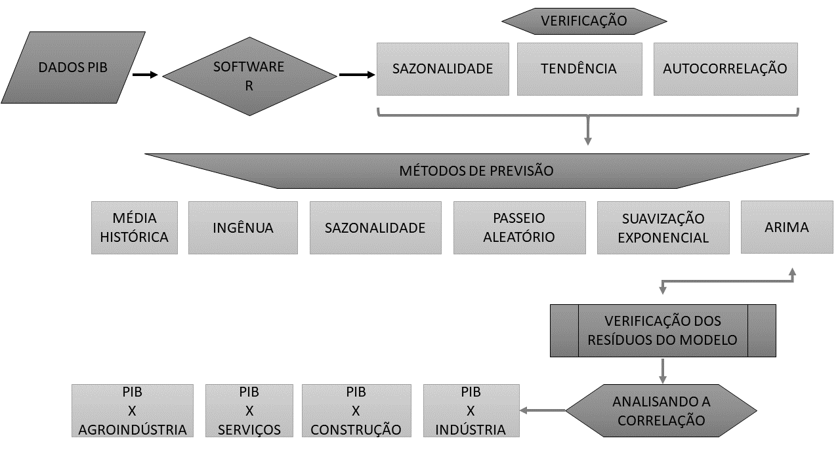
Figura 1: Metodologia em etapas. Fonte: elaborado pelos autores.

- Resultados e Discussões

Os dados mostrados na Tabela 1 podem ser visualizados ao longo do tempo na Figura 2 e pode-se verificar altos e baixos em todo o período analisado. O comportamento da série pode demonstrar sazonalidade, tendência e correlação dos dados que devem ser verificadas. Ao utilizar a série temporal com dados desde 1997 realizou-se verificações para a escolha do método que melhor ajustasse a série para realizar as previsões dos últimos 2 trimestres do ano de 2022.
As Figuras 3 e 4 mostram a sazonalidade e autocorrelação entre os dados. É possível verificar na Figura 4 que existe autocorrelação entre os dados pois há valores que excedem a linha tracejada. Não foi identificada visualmente sazonalidade na série, pois os dados se comportam aleatoriamente ao longo do tempo, mostrando que outros fatores podem ter influência nestes dados.

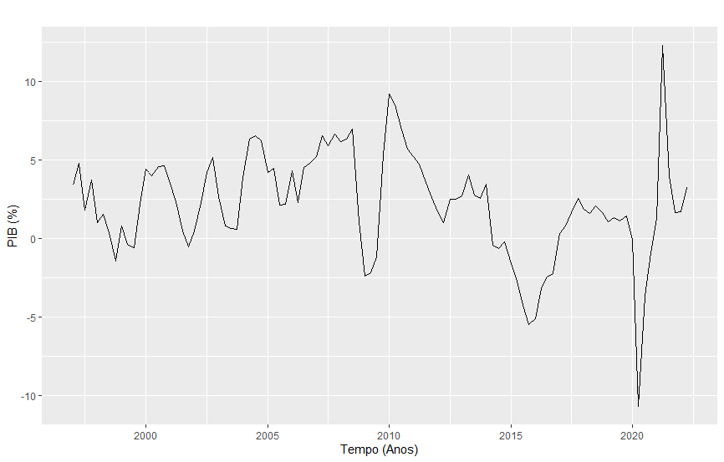
Figura 2: Série temporal do Produto Interno Bruto do Brasil. Fonte: elaborado pelos autores.

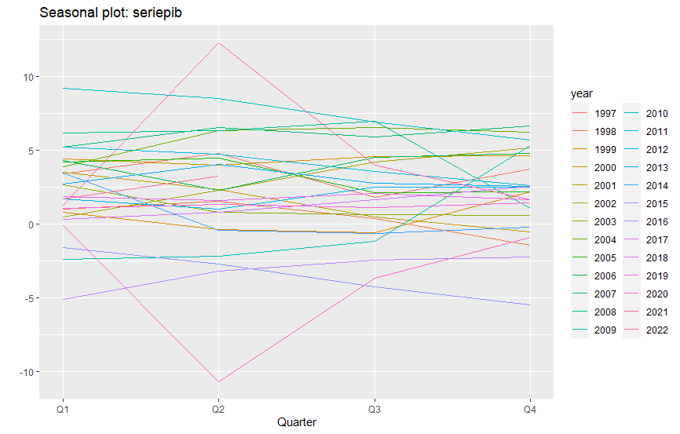
Figura 3: Sazonalidade dos dados da Tabela 1. Fonte: elaborado pelos autores.

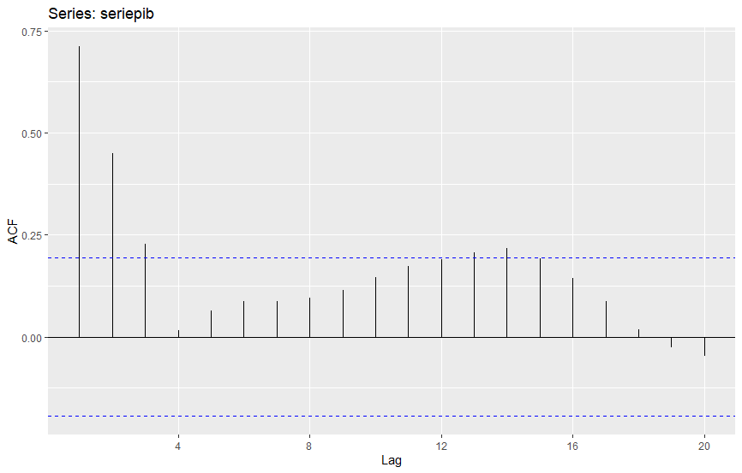
Figura 4: Autocorrelação dos dados da Tabela 1. Fonte: elaborado pelos autores.

A decomposição da série pelo modo clássico e por STL (Figura 5) não evidenciou nenhum tipo de tendência monotônica. A decomposição sugere a presença da sazonalidade, a qual não pode ser visualizada claramente nas Figuras 2 e 3.
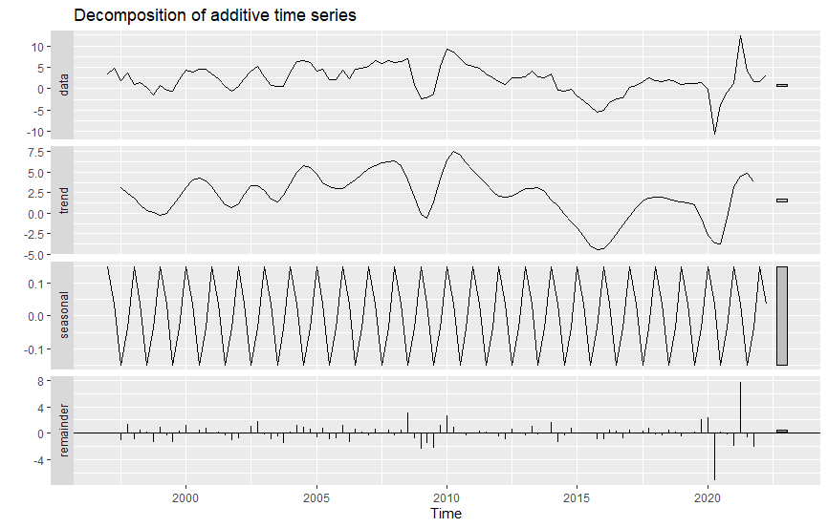
Figura 5: Decomposição da série PIB. Fonte: elaborado pelos autores.

A partir da análise do conjunto de dados, foram realizadas simulações utilizando média histórica, previsão ingênua, sazonalidade, passeio aleatório, suavização exponencial e o modelo ARIMA para verificar a acurácia das previsões e escolher o melhor modelo de previsão. Dessa forma, conclui-se que o modelo Autoregressive Integrated Moving Average (ARIMA) é a alternativa mais viável para a série temporal analisada, tendo como critério de escolha os valores do erro percentual absoluto médio (MAPE) conforme Tabela 2.
Tabela 2: Simulação de previsões dos resultados
Método de Previsão | RMSE (%) | MAE (%) | MAPE (%)
Média histórica | 332,9 | 249,2 | 143,7
Previsão ingênua | 253,4 | 161,4 | 102,6
Sazonalidade | 474,4 | 343,1 | 211,9
Passeio aleatório | 253,4 | 161,4 | 102,6
Suavização exponencial | 251,8 | 161,2 | 102,5
ARIMA | 196,3 | 129,2 | 92,63

Fonte: Autores.
No Figura 6 identificam-se os dados da Tabela 1 ao longo do tempo com a previsão dos últimos 2 semestres do ano de 2022 (pontos em azul). Na Figura 7, se tem a comparação da série temporal original (Figura 2) com a série ajustada pelo método ARIMA(0,1,0)(0,0,1)[4], com a previsão obtida por meio da modelagem que está representada pelos pontos em azul e manchas em tons de cinza.

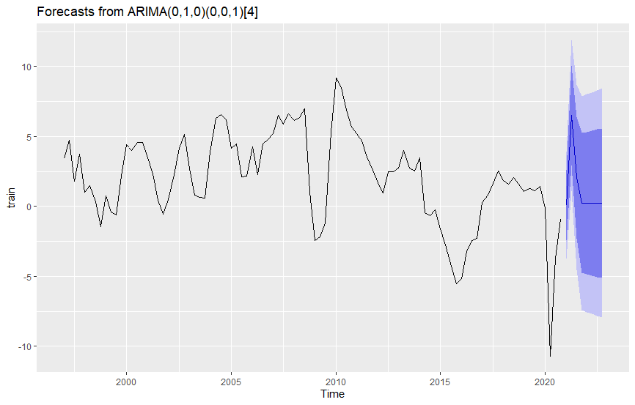
Figura 6: Série PIB ajustada pelo modelo ARIMA com previsão. Fonte: elaborado pelos autores.
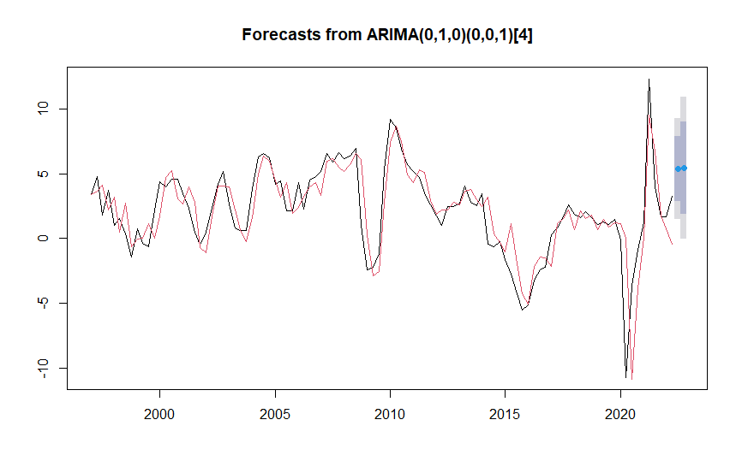
Figura 7: Série PIB real e ajustada com modelo ARIMA e previsão. Fonte: elaborado pelos autores.

A Figura 8 apresenta as duas séries temporais em estudo, a série PIB brasileiro e a série construção civil, de modo que se identifique visualmente como ambas se comportam e se correlacionam ao longo do tempo. Em relação à correlação entre o crescimento da construção civil e o produto interno bruto, verificou-se que existe uma correlação moderada, ou seja, o mercado da construção civil acompanha de forma moderada o PIB brasileiro.
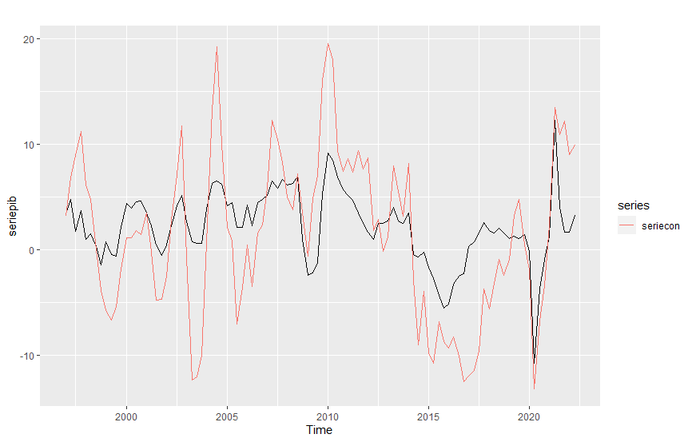
Figura 8: Comparação das séries temporais PIB e construção civil. Fonte: elaborado pelos autores.

De modo geral, com o ajuste das séries por meio do método ARIMA evidenciou-se então que, mesmo havendo a seleção do modelo e o resultado da análise dos resíduos ser satisfatória, o modelo não apresenta parâmetros de erro percentual aceitáveis do ponto de vista estatístico. Os resultados destas simulações podem ser visualizados na Tabela 2, em que o menor erro encontrado foi obtido pelo método ARIMA e ainda que o parâmetro MAPE tenha resultado em 92,63%, porcentagem considerada alta.
O parâmetro MAPE (erro percentual absoluto médio) indica que a previsão possui certo grau de fidúcia e a análise dos resíduos do modelo demonstra um comportamento estatístico aceitável conforme Figura 9. O gráfico indica que os resíduos atendem às suposições necessárias, sem autocorrelação e apresentando distribuição normal, tornando o modelo adequado para essa análise. Os valores discrepantes observados em 2020 podem ser decorrentes da pandemia COVID-19 e não serão analisados no presente trabalho.
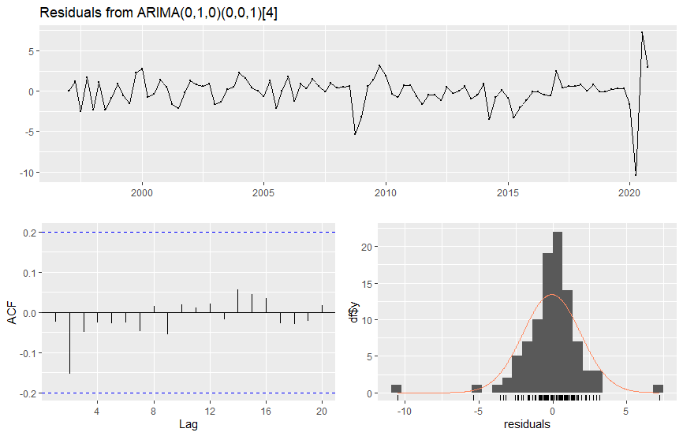
Figura 9: Verificação dos resíduos encontrados na simulação ARIMA. Fonte: elaborado pelos autores.

Para a análise da relação entre o PIB brasileiro e seus setores, foram analisados os gráficos de dispersão (Figura 10) e a correlação de Pearson (Tabela 3). A análise da inter-relação entre os setores da economia brasileira e o PIB, pode ser vista na Tabela 3, indicando que a construção civil apresenta um coeficiente de correlação moderado (0,741), enquanto o setor de serviços tem correlação alta (0,941), seguido da indústria (0,923) e por último, a agropecuária (0,193) é a variável com a menor correlação encontrada.
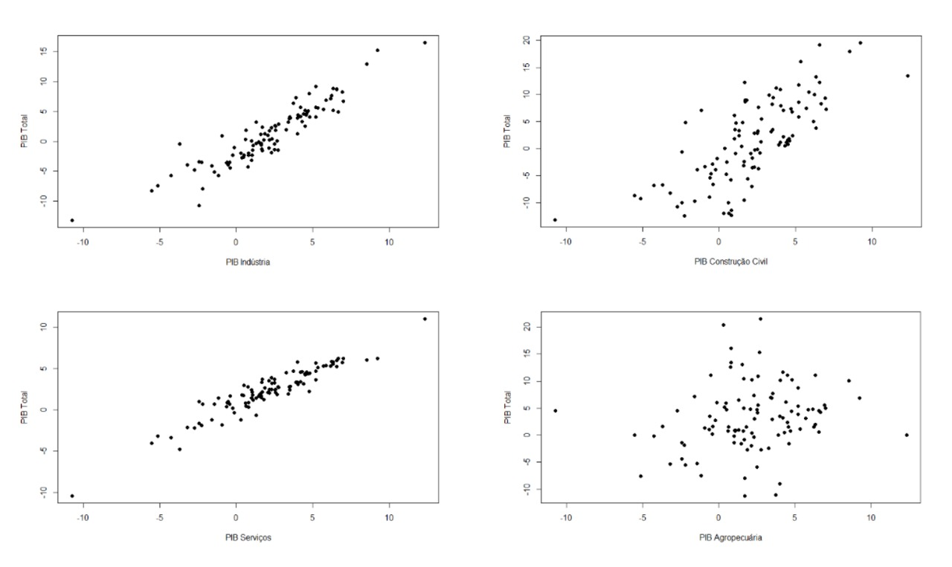
Figura 10: Dispersão entre o PIB e setores da economia. Fonte: elaborado pelos autores.

Tabela 3: Correlação de Pearson entre PIB e setores
Correlação de Pearson
Serviços | 0,941
Indústria | 0,923
Construção Civil | 0,741
Agropecuária | 0,193
Fonte: Autores.

- Conclusão

O objetivo deste trabalho foi estudar a relação entre o PIB do país e o crescimento da construção civil. Para isto, analisou-se a série de dados verificando altos e baixos ao longo do tempo, entretanto não foram constatadas sazonalidade e tendência, mas há ocorrência de correlação entre os dados. Outros fatores políticos, econômicos e sociais que não foram abordados neste trabalho podem influenciar os valores do PIB.
O modelo de previsão de dados para a série PIB foi escolhido com base no MAPE. Dentre os modelos analisados, o método ARIMA foi o que melhor se ajustou à série de dados. De modo geral, com o ajuste da série por meio do método ARIMA evidenciou-se então que, mesmo havendo a seleção do modelo e o resultado da análise dos resíduos ser satisfatória, ele pode ser adequado de forma a obter erros percentuais menores.
A partir da análise da série temporal do PIB brasileiro, identificação do modelo de previsão e análise da correlação entre o PIB e os setores da economia do país, verificou-se que a construção civil possui um coeficiente de correlação moderado com o indicador econômico PIB.
Os resultados encontrados demonstram que o setor da construção civil influencia o principal indicador econômico do país, validando a importância de investimentos na construção civil, afetando também o setor imobiliário. Estes resultados concordam com alguns estudos analisados e citados neste trabalho.
Para as análises futuras, sugere-se a aplicação de outros modelos, ou ainda, combinação de outros modelos que possibilitem a divisão da série de dados e a partir dessa fragmentação, realizar um ajuste de forma separada, com o intuito de encontrar modelos mais acurados. Além disso, pode-se verificar fatores políticos, econômicos e sociais ocorridos durante o período e analisar a influência de tais fatores no PIB brasileiro.

Referências:

ALALOUL, Wesam Salah; MUSARAT, Muhammad Ali; RABBANI, Muhammad Babar Ali; LQBAL, Qaiser; MAQSOOM, Ahsen, FAROOQ, Waqas. Construction Sector Contribution to Economic Stability: Malaysian GDP Distribution. Appropriate Wisdom, Technology, and Management toward Environmental Sustainability for Development. 2021. Disponível em: < https://www.mdpi.com/2071-1050/13/9/5012> Acesso em: 26/04/2023.

ARAÚJO, Sérgio Murilo Santos de. Desenvolvimento Sustentável, Ética e Sustentabilidade
Econômica Mundial. Revista Geotemas, 2016, Vol. 6 (2), p.60-70. Disponível em: < https://periodicos.apps.uern.br/index.php/GEOTemas/article/view/739> Acesso em: 26/04/2023.

CAMARGO, Maria Emília; PRIESNITZ FILHO, Walter; RUSSO, Suzana Leitão. Previsão de Vendas Através da Metodologia de Box & Jenkins: um estudo de caso. Foz do Iguaçu/PR: outubro de 2007. Disponível em: <https://abepro.org.br/biblioteca/ENEGEP2007_TR620466_0405.pdf> Acesso em: 14/12/2022.

CBIC, Câmara Brasileira da Indústria da Construção. Banco de dados: PIB Brasil e Construção Civil. 2022. Disponível em: <http://www.cbicdados.com.br/menu/pib-e-investimento/pib-brasil-e-construcao-civil> Acesso em: 04/11/2022.

CBIC, Câmara Brasileira da Indústria da Construção. Construção Civil, em 2021, registrou o seu maior crescimento nos últimos 10 anos. 2022. Disponível em: < https://cbic.org.br/construcao-civil-em-2021-registrou-o-seu-maior-crescimento-nos-ultimos-10-anos/> Acesso em: 06/09/2022.

FRANCO, Jacqueline de Almeida Barbosa; DOMINGUES, Ana Mariele; AFRICANO, Nelson de Almeida; DEUS, Rafael Mattos; BATTISTELLE, Rosane Aparecida Gomes. Sustainability in the Civil Construction Sector Supported by Industry 4.0 Technologies: Challenges and Opportunities. Selected Papers from CEES 2022, the first International Conference on Construction, Energy, Environment and Sustainability (Coimbra, 2021), on the topic of Sustainable Construction Materials and Technologies. Disponível em: <https://www.mdpi.com/2412-3811/7/3/43> Acesso em: 26/04/2023.

FREITAS, Bruna Tatiana Almeida. Os determinantes dos preços da habitação em Portugal. 2022. 45 f. Dissertação (Mestrado) - Curso de Finanças Empresariais, Instituto Superior de Contabilidade e Administração do Porto, Porto, 2022.

HYNDMAN, Rob J; ATHANASOPOULOS, George. Forecasting: Principles and Practice. - 3 ed. - Otexts: Melbourne, Austrália. 2021. Disponível em: <https://otexts.com/fpp3/> Acesso em: 14/12/2022.

IBGE, Instituto Brasileiro de Geografia e Estatística. Produto Interno Bruto - PIB. Disponível em: <https://ibge.gov.br/explica/pib.php/#:~:text=O%20PIB%20%C3%A9%20a%20soma%20de%20todos%20os,o%20valor%20foi%20de%20R%24%202%20543%2C6%20bilh%C3%B5e>s. Acesso em: 13/12/2022.

KUCUKVAR, Murat; TATARI, Omer. Towards a triple bottom-line sustainability assessment of the U.S. construction industry. The International Journal of Life Cycle Assessment 18, 958-972 (2013). Disponível em: https://link.springer.com/article/10.1007/s11367-013-0545-9 Acesso em: 26/04/2023.
MALAWI, Medical Journal. A guide to the proper use of the correlation coefficient in medical research. Setembro de 2012. Disponível em: <https://www.ncbi.nlm.nih.gov/pmc/articles/PMC3576830/> Acesso em: 15/12/2022.

MASI, Nathalia Virginia, LOPES, Celia Mendes Carvalho. Estudo de Modelo de Séries Temporais para Dados de Ações. São Pedro, SP. 2010. Disponível em: <https://ime.unicamp.br/sinape/19sinape/node/735> Acesso em 14/12/2022.

MINE, Otávio Massashi. Previsão de Demanda de Autopeças com Redes Neurais. Vitória, ES. 2010. Tese de Mestrado para Ciência da Computação da Universidade Federal do Espiríto Santo. Disponível em: <https://1library.org/document/ydj475ly-previsao-de-demanda-de-autopecas-com-redes-neurais.html> Acesso em: 15/12/2022.

MASUERO, Angela Borges. Desafio da Construção Civil: crescimento com sustentabilidade ambiental. Matéria (Rio de Janeiro), 2021. Disponível em: <https://www.scielo.br/j/rmat/a/GDN9wNDzpwYVRntQYk73z7S/?lang=pt> Acesso em: 26/04/2023.
PÉREZ, Fernando Lucambio. Análise de Séries Temporais. Departamento de Estatística da Universidade Federal do Paraná/UFPR: 2022. Disponível em: <http://leg.ufpr.br/~lucambio/STemporais/STemporaisIII.html#III1> Acesso em: 14/12/2022.

R Core Team (2022). R: A language and environment for statistical computing. R Foundation for Statistical Computing, Vienna, Austria. Disponível em: <https://www.R-project.org/> Acesso em: 06/10/2022.

SEBRAE, Serviço Brasileiro de Apoio às Micro e Pequenas Empresas. Construção Civil. 2021. Disponível em: <https://sebrae.com.br/sites/PortalSebrae/artigos/e-ai-vamos-falar-dos-pequenos-negocios-na-construcao-civil,367882f83cfe8710VgnVCM100000d701210aRCRD - construcao-civil> Acesso em: 06/10/2022.

SCHOBER, Patrick MD, PhD, MMedStat; BOER, Christa PhD, MSc; SCHWARTE, Lothar A. MD, PhD, MBA. Correlation Coefficients: Adequate Use and Interpretation. Do Departamento de Anestesiologia, VU University Medical Center, Amsterdã, Holanda. Maio de 2018 - Volume 126 - Edição 5 - p 1763-1768. Disponível em: < https://journals.lww.com/anesthesia-analgesia/fulltext/2018/05000/correlation_coefficients__appropriate_use_and.50.aspx> Acesso em: 15/12/2022.

SOUSA, J. S.; ALVES, G. S.; SILVA, A. F. DA; SOUSA, G. M. R.; ARAÚJO SOBRINHO, A. M. DE. Impacto Da Construção Civil No Produto Interno Bruto Brasileiro. Humanas Sociais & Aplicadas, v. 5, n. 12, 10 jun. 2015.

TAVARES, F. O., PEREIRA, E. T., & MOREIRA, A. C. (2014). The portuguese residential realestate market. an evaluation of the last decade. Panoeconomicus, 61(6), 739-757.doi: Disponível em: <https://doi.org/10.2298/PAN1406739T> Acesso em: 04/11/2022.

WALTER, Olga Maria Formigoni Carvalho; HENNING, Elisa; MORO, Graciela; SMOHYL, Robert Wayne. Aplicação de um modelo SARIMA na previsão de vendas de motocicletas. Exacta – EP, São Paulo, v. 11, n. 1, p. 77-88, 2013.

